Муниципальное бюджетное дошкольное
образовательное учреждение
«Детский сад общеразвивающего вида № 45»
141337 Московская область Сергиево-Посадский городской округ с. Мишутино д.12 А
тел. (8- 496) 548-37-81

Методическое объединение
«Экспериментально- исследовательская деятельность дошкольников»
на 2021 год
(старшая группа)

Руководитель
Воспитатель I категории: Тоболкина М.В.

Сергиев Посад
2021 год

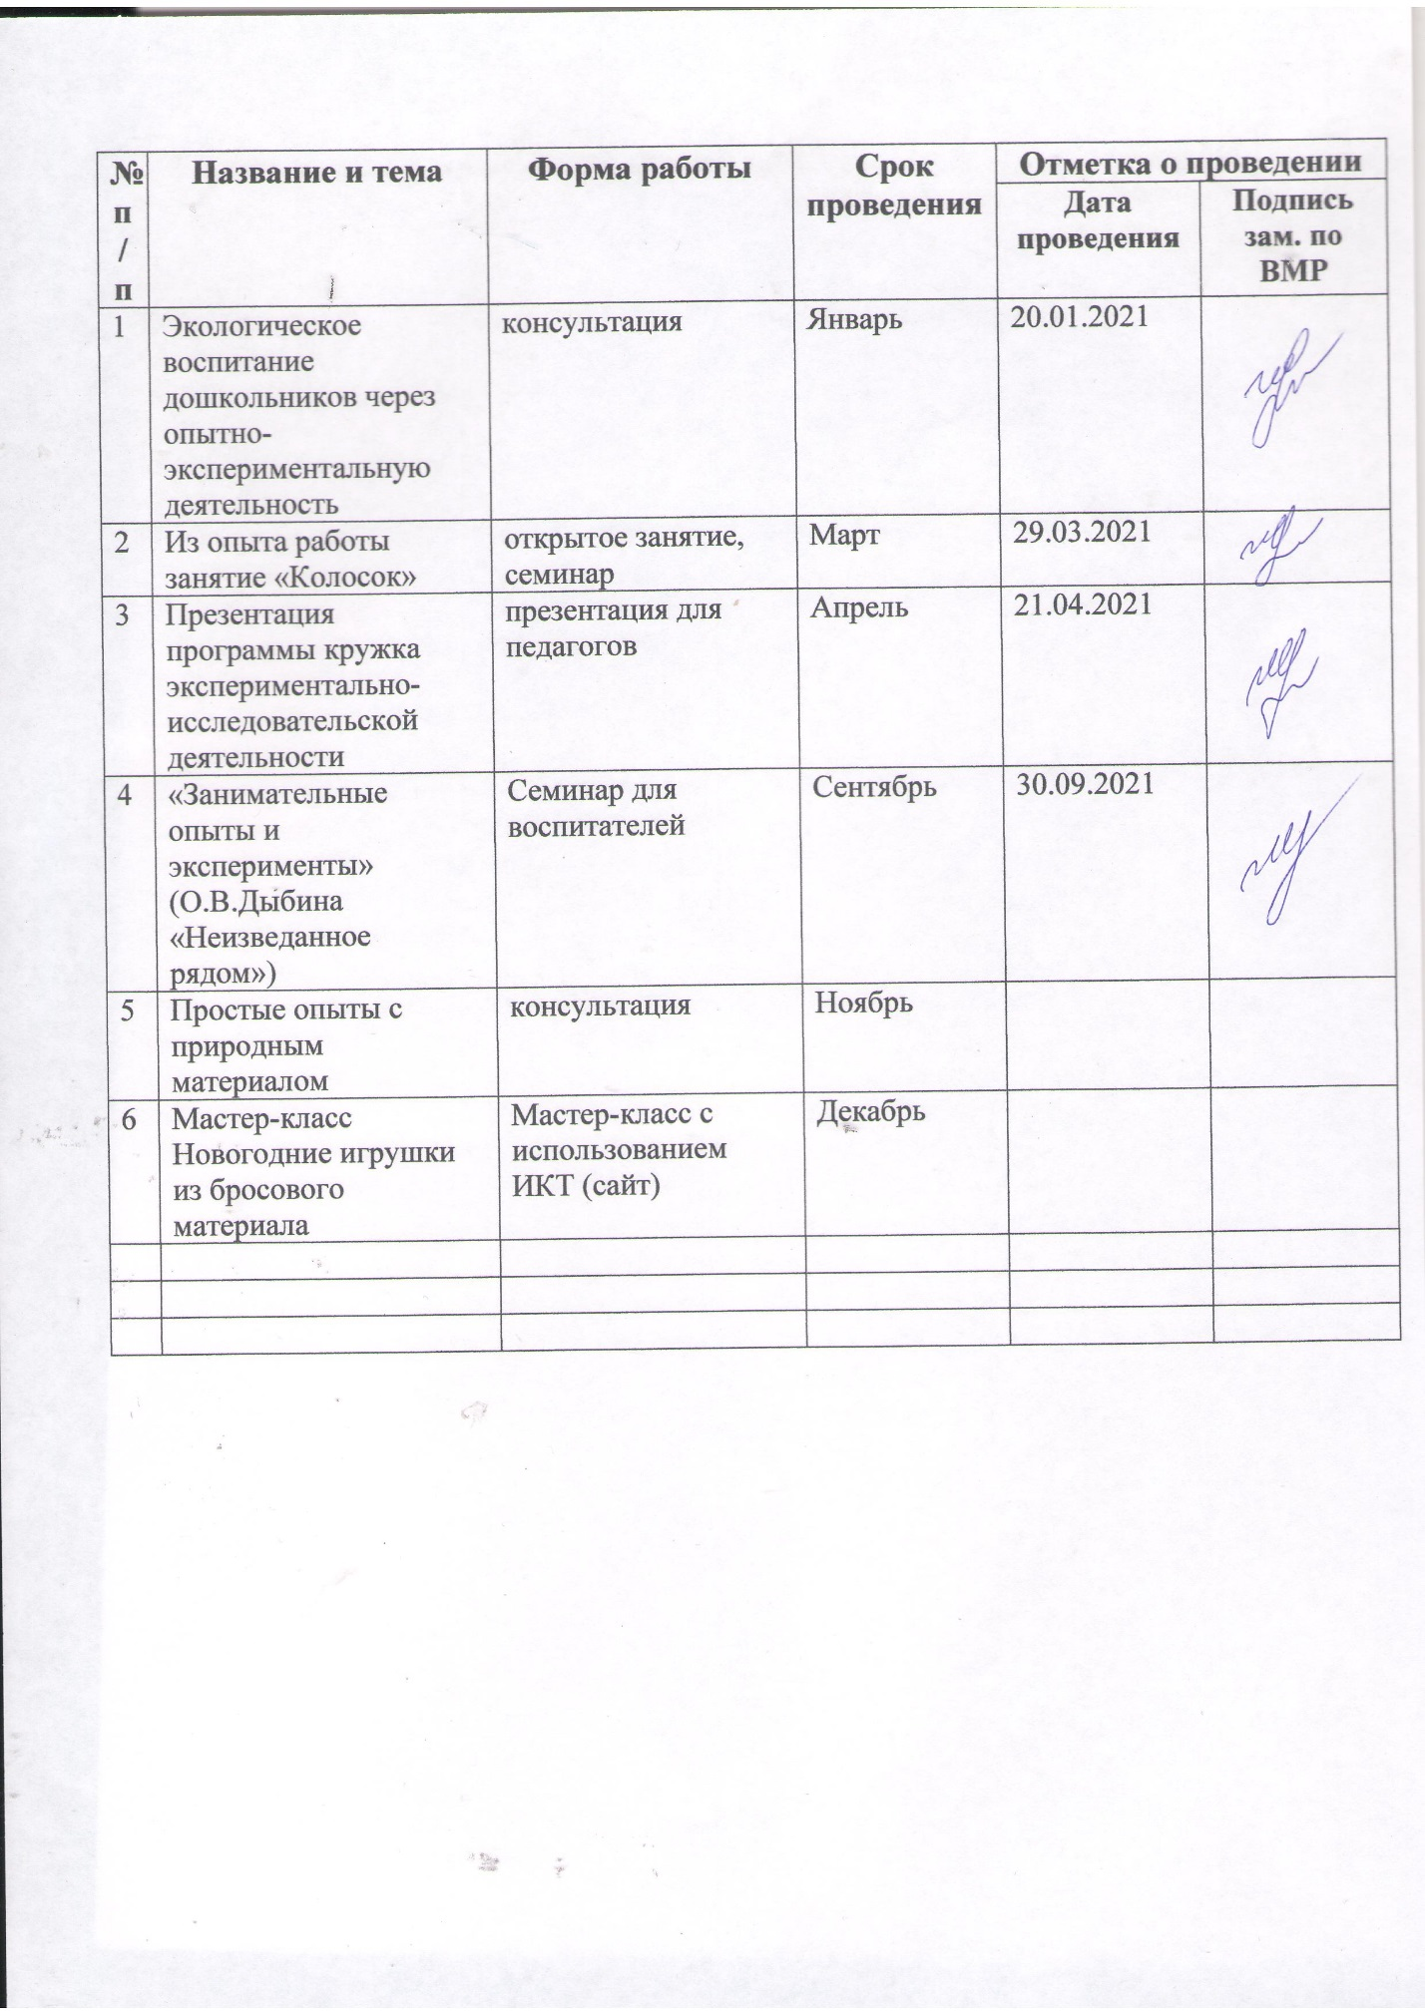

Экологическое воспитание дошкольников
через опытно-экспериментальную деятельность
Всё хорошее в людях - из детства!
Как истоки добра пробудить?
Прикоснуться к природе всем сердцем:
Удивиться, узнать, полюбить!
Мы хотим, чтоб земля расцветала,
И росли, как цветы, малыши,
Чтоб для них экология стала
Не наукой, а частью души!
Ребенку-дошкольнику по природе присуща ориентация на познание окружающего мира и экспериментирование с объектами и явлениями реальности. Дети стремятся не только рассмотреть предмет, но и потрогать его руками, языком, понюхать, постучать.
В старшем возрасте многие дети задумываются о таких физических явлениях, как замерзание воды зимой, распространение звука в воздухе и в воде. Они восторгаются при виде цветка, бабочки и в то же время могут бездумно раздавить бегущего по тропинке муравья. Как же приучить их беречь и охранять природу, всё живое, окружающее нас?
В начале учебного года мы поставили перед собой задачу научить ребенка чуткому и бережному отношению к тому, что его окружает, воспитать любовь к природе. Мы стараемся объяснить детям, что мы часть природы, а не ее «цари». Каждый ребенок – маленький исследователь, который с радостью и удивлением открывает для себя окружающий мир.
Цели,которые мы преследовали:
дать детям элементарные представления об экологии; сформировать экологическую культуру и правильное отношение к объектам живой и неживой природы;
осознание исследования, как способа познания окружающего мира. С помощью игр, постановки опытов, проведение экспериментов ввести ребят в сложный мир взаимосвязи человека и природы.
Чтобы начать работу по экспериментальной деятельности, в нашей группе была создана развивающая среда, т. е. организована экологическая мини лаборатория, подобрано вместе с детьми и родителями оборудование.
Здесь помещен материал для экспериментирования (стаканчики, трубочки, микроскоп, лупы, весы, песочные часы, вата. Размещены ёмкости с почвой, с природными ископаемыми, камни, шишки хвойных деревьев и многое другое). Комнатные растения, за которыми ведется уход. Дети ставят простейшие опыты и ведут наблюдения.
Посадили лук, фасоль. И сейчас наблюдаем за процессом прорастания, поливаем, ухаживаем. Завели дневник наблюдений.
В начале учебного года была проведена диагностика, целью которой было выявление отношения детей к экспериментальной деятельности. По её результатам было отмечено, что малоактивные дети не проявляли интерес к экспериментированию, они были пассивны. Таким образом,возникла необходимость поделить детей на две группы: активные и малоактивные, чтобы малоактивные дети пытались самостоятельно высказывать свои мысли, делать небольшие выводы, могли отстаивать свою точку зрения.
Во время прогулки дети видят много интересного. Например, осенью на асфальте была большая лужа, в которой весело отражалось осеннее солнышко. А что если кинуть в лужу камешек? Испугается солнышко или нет? От камушков по воде расходятся круги. Лужа морщится. От маленького камушка - немножко. От большого - по воде расходятся широкие круги. Что делал ребенок? Баловался? Да нет. Мы не ставили перед ребенком никакой специальной задачи, никто не организовывал его деятельность. Действия его были вызваны исключительно природным любопытством.
В ноябре провели «Открытие птичьей столовой!», целью было воспитание заботливого, отношения к птицам, развитие интереса к исследовательской деятельности, через трудовую деятельность.
Для закрепления знаний по теме: «Деревья и кустарники»провели с детьми беседу:
Назови и покажи деревья и кусты, растущие на улице, на участке.
Назови и покажи части деревьев.
Назови и покажи хвойные и лиственные деревья.
Как и откуда дерево получает питательные вещества. (опыты-эксперименты).
Зачем дереву ствол, ветки, листья?
Чем дерево отличается от кустарника?
Какую пользу деревья приносят окружающей среде и человеку?
Как человек помогает деревьям и кустарникам?
Для каких обитателей живого мира дерево является домом?
Для установления причин явлений, связей и отношений между предметами и явлениями мы стараемся использовать как можно больше опытов «Экспериментируем вместе», «Что я знаю, расскажу и покажу». Детям важно потрогать объект, прикоснуться к нему, чтобы понять. Народная китайская мудрость гласит «покажи мне – я забуду, расскажи мне – я запомню, дай потрогать – я пойму».
Опыт всегда должен строиться на основе имеющихся представлений, которые дети получили в процессе наблюдений и труда. В каждом опыте раскрываем причины наблюдаемого явления, дети подводятся к суждениям, умозаключениям. Уточняются их знания о свойствах и качествах объектов природы (о свойствах снега, воды, растений, об их изменениях и т. д.) Опыты способствуют формированию у детей познавательного интереса к природе, развивают наблюдательность, мыслительную деятельность. Поэтому мы подобрали картотеку опытов и экспериментов с детьми дошкольного возраста.
Мы с ребятами совершаем игровые путешествия по лесу. На прогулках мы знакомимся с изменениями природы по сезонам (продолжительность дня, погода, изменения в жизни растений и животных, труд людей). Так же организуем игры-опыты с природным материалом (песок, вода, снег, листья, плоды). Именно на прогулке дети знакомятся со свойствами песка, земли, глины, снега, льда, воды. Кроме этого используем разнообразные игровые упражнения «Найди по описанию», «Что, где растёт», «Узнай и назови», «Вершки- корешки», «Загадки о животных», игры на узнавание деревьев, кустарников, цветов, животных (по звукам, следам и т. д.). Дети очень любят играть в игры с игрушками, приводимыми в движение ветром «Султанчики», «Разноцветные ленточки». Через игры дети могут определить силу и направление ветра, его контрастность.
Цикл непосредственно-образовательной деятельности, с использованием опытов о воде «Земля - голубая планета» и о воздухе «Воздух-невидимка».Где прослеживалась цель: развитие представления о воде и воздухе, как источнике жизни всего живого на планете Земля на основе исследовательской деятельности. «Мой дом – чистая планета!» целью было - донести до сознания детей народную мудрость «чисто не там, где убирают, а там, где не мусорят».
Для решения задач экологического воспитания и развития мы опираемся на программы «Юный эколог» С. Н. Николаевой, «Открой себя» Е. В. Рылеевой, «Наш дом – природа» Н. А. Рыжовой, «Семицветик» Ашиковых, «Мы» Н. Н. Кондратьевой.
Мы считаем,что в результате проделанной работы есть положительные результаты:
сформированы начала экологической культуры у детей;
сформировано осознанно правильное отношение к объектам и явлениям природы, экологическое мышление;
дети учатся практическим действиям по охране природы;
развиваются умственные способности детей, которые проявляются в умении экспериментировать, анализировать, делать выводы;
у детей появилось желание общаться с природой и отражать свои впечатления через различные виды деятельности.

Муниципальное бюджетное дошкольное
образовательное учреждение
«Детский сад общеразвивающего вида № 45»
141337 Московская область Сергиево-Посадский городской округ д.12 А
тел. (8- 496) 548-37-81

Конспект НОД по экологическому воспитанию путем экспериментально-исследовательской деятельности
(старшая группа)
По теме «Колосок»

Воспитатель I категории: Тоболкина М.В.

Сергиев Посад
2021 год

Цель: вызвать познавательный интерес к выращиванию зерновых культур, желанию наблюдать за процессом выращивания и замечать разницу в зависимости от культуры – овес, рожь, ячмень. Вызвать познавательный интерес к исследовательской деятельности.
Задачи:
- Расширение представлений о зерновых культурах и их роли в жизни людей
- Уточнение представлений о строении колоса и этапах роста
- Воспитание доброго отношения к людям и природе
- Воспитание интереса к выращиванию растений и проведению опытов
- Развитие интереса к познавательно-исследовательской деятельности.
Предварительная работа:
чтение стихов, пословиц, рассказов о хлебе С. Шуртакова «Зерно упало в землю», Я.Аким «Хлеб», Е. Трушнева «Золотой дождик».
Проведение цикла занятий «Где берут зерна?»,
Художественно-творческая деятельность: изготовление колосков.
Словарная работа: пшеница, ячмень, овес, зерно, колосья, поле, усики.
Материал: экран, проектор, презентация, колосья пшеницы, ячменя и овса, по три стаканчика с землей (синий, зеленый и красный). Карточки с тремя полями Синего, зеленого и красного цвета. Деревянная палочка-лопатка, стаканчики с водой, салфетки влажные и сухие, доски, бумажные колосья.

Ход занятия:
Приветствие.
- Дети, скажите, пожалуйста, где мы живем: в селе или в городе? (в селе, деревне)
- Как называется место, где мы живем? (Мишутино, Деулино и др.)
- Как называется страна, в которой мы живем? (Россия)
- Правильно.
- Наша страна богата бескрайними полями, на которых выращивают овощи, фрукты, зерновые культуры.
- Назовите, какие культуры выращивают на полях? (Зерновые культуры)
- Скажите, вокруг наших сел много полей? (много)
- Что на них растет? (травы и зерновые культуры)
- Правильно
- Я приглашаю вас сегодня в познавательное путешествие по бескрайним полям нашей страны.
Дети проходят на стульчики под музыкальное сопровождение (песня «Поля налево – поля направо»).
Презентация на экране.
Слайд 1 – поле с зерновыми
- Бескрайние поля нашей Родины, где произрастают зерновые культуры. Эти поля называют еще золотыми. Как вы думаете почему? (Поспевшие зерновые культуры желтого золотого цвета.)
- Правильно! Молодцы!
- Зерновые культуры бывают разные – пшеница, ячмень, овес.
Слайд 2 – Пшеница
- Это пшеница. Ребята, что это? (пшеница)
- Верно. А что выпекают из пшеницы? (белый хлеб, булки)
- Правильно
Слайд 3 - Ячмень
- Эта зерновая культура – ячмень. Как называется эта зерновая культура? (ячмень)
- Молодцы. Что можно сварить из ячменя? (кашу)
- Какие каши вы еще любите есть? (Манная, гречневая, пшенная)
- Хорошо. А из зерен ячменя делают два вида крупы: перловую и ячневую.
Из ячневой крупы какую кашу варят( - ячневую
А из перловой - ..... перловую
(И каши соответственно – перловая и ячневая. Какие каши делают из ячменя? (перловая и ячневая)

Слайд 4 – Овес
- Эта зерновая культура – овес. Что это? (овес)
- Что делают из овса? (кашу, печенье)
- Правильно
- Для того, чтобы у нас на столах были хлеб и каша, людям нужно вырастить на полях зерновые культуры.
- А как зернышко становится колосом? (растет под солнцем и дождями)
Слайд 5 – Этапы роста (проросшее зерно, всходы, колосья)
- Сначала маленькое зернышко дает корешок и маленький росток. Далее он несколько месяцев растет на полях, набираясь сил под ласковым солнышком и теплыми дождями, чтобы к осени стать золотистым колосом.
- На Руси издавна ценилось зерно как основной продукт питания, экологически чистый и полезный.
- Мы знаем пословицы о хлебе. назовите их.
Хлеб всему голова
Хлеб да каша – пища наша
Худ обед, когда хлеба нет
Кто трудиться рад, тот будет хлебом богат
Там хлеб не родиться, где кто в поле трудиться
Хлеб – батюшка, земля – матушка
Будет хлеб, будет и обед
И обед не обед, коли, хлеба нет.
- Молодцы!

Путешествие наше продолжается.

Физкультминутка
Вырос в поле колосок:  Он не низок, не высок.  Ветерок его качает,  Влево, вправо наклоняет.  Колоски мы все пожнем—  Много хлеба напечём,  А ещё наварим каши  И подкрепим силы наши. | Дети сидят на корточках  Постепенно поднимаются  Поднимают руки вверх,  Наклоняют их влево, вправо.  Делают наклоны  Сжимают кисти рук  Имитируют помешивание по кругу  Легкий бег на месте

- Мы с вами увидели на экране какие бывают зерновые культуры, а сейчас предлагаю их рассмотреть.
Я вас приглашаю в научно-исследовательскую лабораторию.
Но она откроется только тогда, когда мы назовем основные правила поведения в лаборатории:
1. в лаборатории все должны быть в специальной одежде;
2. на столах ничего не трогать без разрешения руководителя;
3. бережно обращаться с оборудованием;
4. соблюдать тишину.
Проходим в лабораторию, надеваем фартуки, шапочки и присаживаемся на стульчики. На столе у каждого карточка с тремя полями, на которых разложены колосья пшеницы, ячменя и овса, стакан с водой, салфетка влажная, 3 стаканчика с землей, палочка деревянная.
- Посмотрите, пожалуйста, у вас у каждого на столе лежит карточка с 3 зерновыми культурами: пшеница, ячмень и овес.
- Возьмем колосок с синего поля и рассмотрим его. Это колосок пшеницы.
- Что имеет колосок? (усы)
- Правильно, усы средней длинны.
- Какой длинны усы (средней)
- Хорошо. Посмотрите: зерна расположены в много рядов, называется многорядный.
- Как расположены зерна? (в много рядов, многорядно)
- Возьмем палочку на дощечке извлечем зерна из колоска.
- Рассмотрим зерна. Какие они? (гладкие, продолговатые с бороздкой) Посадим зернышко в синий стаканчик: деревянной палочкой-лопаткой делаем в земле небольшое углубление-лунку, кладем зерно и присыпаем землей.
- Умнички!
- Возьмем колосок с зеленого поля. Колосок двурядный с длинными усами.
- Какой колосок? (двурядный)
- Правильно. А какие у него усы? (длинные)
- Верно! Это ячмень. Что это? (ячмень)
- Отделим зернышко и рассмотрим его. Зерно покрупнее, чем у пшеницы, с более заметной полоской. Сажаем в зеленый стаканчик.
- Возьмем колос с красного поля. Форма соцветия у него другая, метелка.
- Какая у соцветия форма? (метелка)
- Правильно. Это овес.
- Как называется эта культура? (овес)
- Молодцы! Теперь извлечем зерна из соцветия, рассмотрим какие они. Гладкие, длинные, также с глубокой полоской. Сажаем в красный стаканчик.
Мы посеяли пшеницу, ячмень и овес с добротой и любовью
- Дети, что нужно семенам для роста? Чтобы они дали росток? (вода, тепло, свет)
- Как вы думаете, что мы сейчас должны сделать, чтобы наши зернышки проросли?
возьмём стаканчик с водой и польем наши посевы во всех трех стаканчиках, будем ухаживать, поливать и наблюдать за всходами и их ростом.
А летом продолжим наблюдение за ними, высадив их на наши экспериментальные грядки. На это требуется много времени. Росту наших культур будет помогать тёплое солнышко, ласковые дожди и наши добрые руки.
- Вы запомнили, чем отличается пшеница, ячмень и овес? (формой соцветия – у пшеницы колос с зерном в много рядов, у ячменя - двурядные, у овса – метелка, форма зерна другая.
- Поиграем.
В корзинке колоски двух видов: колосья и метелки. Дети берут по желанию любой колосок. Выполняем движения с колосьями.
Слова | движения
Посадили мы зерно  Что же выйдет из него?  Дождик землю поливает,  Солнце нежно пригревает.  Подрастает зернышко  Потянулось к солнышку,  С ветерком оно играет,  Ветерок его качает.  К земле низко прижимает –  Вот как весело играет!  Потянулся наш росток,  Превратился в колосок. | Дети сидят на корточках  Постепенно поднимаются  Поднимают руки вверх,  Наклоняют их влево, вправо.  Приседание  Встали и потянулись вверх

- Рассмотрите, что у вас в руках? Если у вас колосок, то поставьте его в вазу с цифрой 1, если у вас метелка - в вазу с цифрой 2. Вам понятно задание? (да)
Дети расставляют колоски в соответствующие вазы.
- Молодцы!
Ребенок читает стихотворение: (В. Орлов)

В каждом зернышке
Летом и зимой
Сила солнышка храниться
И земли родной.
И расти под небом светлым,
Строен и высок
Словно Родина бессмертный
Хлебный колосок.
- Наше путешествие подошло к концу. Но какое путешествие без сюрпризов? (на тарелке овсяное печенье)
- Что это? (овсяное печенье)
- Из какой зерновой культуры оно сделано? (из овса)
Правильно! Молодцы!
Что самое интересное вы запомнили?
Какими впечатлениями вы поделитесь с друзьями, с родителями?
Я хочу всем вам сказать спасибо за работу

Муниципальное бюджетное дошкольное
образовательное учреждение
«Детский сад общеразвивающего вида № 45»
141337 Московская область Сергиево-Посадский городской округ с. Мишутино д.12 А
тел. (8- 496) 548-37-81

Семинар «Занимательные опыты и эксперименты» (О.В. Дыбина «Неизведанное рядом»)
для воспитателей

Воспитатель I категории: Тоболкина М.В.

Сергиев Посад
2021 год

Особое значение для развития личности дошкольника имеет усвоение им представлений о взаимосвязи природы и человека. Овладение способами практического взаимодействия с окружающей средой обеспечивает становление мировидения ребенка, его личностный рост. Существенную роль в этом направлении играет поисково-познавательная деятельность дошкольников, протекающая в форме экспериментальных действий. В их процессе дети преобразуют объекты с целью выявить их скрытые существенные связи с явлениями природы. В дошкольном возрасте такие пробующие действия существенно изменяются и превращаются в сложные формы поисковой деятельности. (Н.Е. Веракса, Н.Н. Поддьякова, Л.А Парамонова).
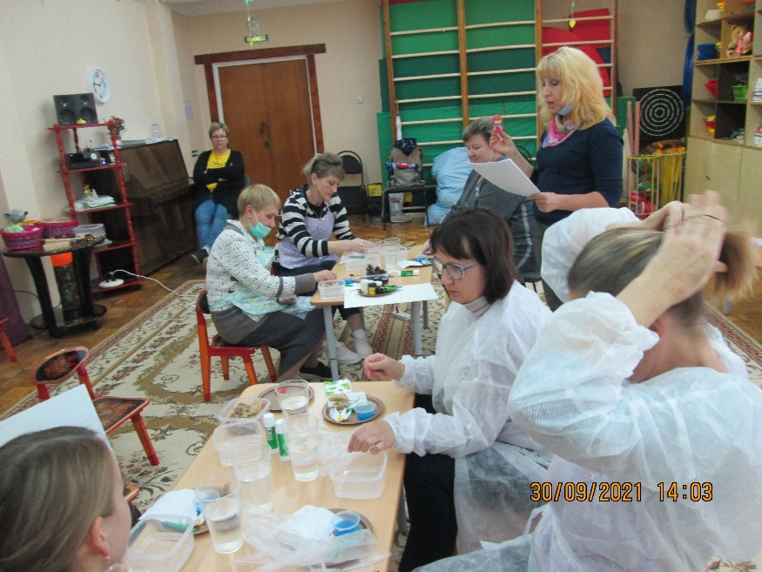
Данная работа направлена на развитие поисково-познавательной деятельности и предлагает решение следующих задач:
- формиравание у детей диалектического мышления, т.е. способности видеть многообразие мира в системе взаимосвязей и взаимозависимостей;
- развитие собственного познавательного опыта в обобщенном виде с помощью наглядных средств (эталонов, символов, условных заместителей. Моделей);
- расширение перспектив развития поисково-познавательной деятельности путем включения их в мыслительные, моделирующие и преобразующие действия;
- поддержание инициативы, сообразительности, пытливости, критичности, самостоятельности.
Организация работы идет по трем взаимосвязанным направлениям, каждое из которых представлено несколькими темами:
1.Живая природа (характерные особенности сезонов в разных природно-климатических зонах, многообразии живых организмов, как приспособление к окружающей среде)
2. Неживая природа (воздух, вода, почва, электричество, звук, вес, свет, цвет и т.д.)
3.Человек (функционирование организма; рукотворный мир: материалы и их свойства, преобразование предметов и др.)
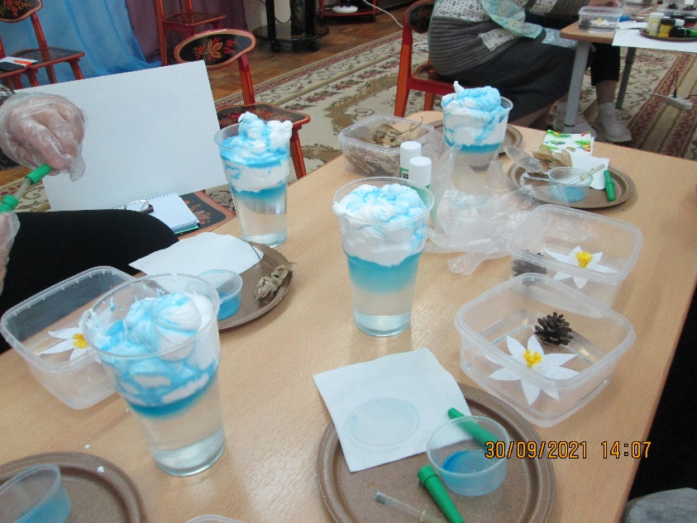
Занимательные опыты, эксперименты побуждают детей к самостоятельному поиску причин, способов действий, проявлению творчества, так как представлены с учетом актуального развития дошкольников. Дидактический материал обеспечивает развитие двух типов детской активности: собственной активности ребенка, полностью определяемой им самим, и активности, стимулируемой взрослым. Эти два типа активности тесно связаны между собой и редко выступают в чистом виде. Собственная активность детей так или иначе связана с активностью идущей от взрослого, а знания и умения, усвоенные с помощью взрослого, затем становятся достоянием самого ребенка, так как он воспринимает и применяет их как собственные.
Предполагаемые формы педагогической работы обеспечивают личностно ориентированное взаимодействие взрослого и ребенка (вместе, на равных, как партнеров), создавая особую атмосферу, которая позволит каждому ребенку реализовать свою познавательную активность.

Крикнете хором и громко, друзья,
Деток вы любите? Нет или да?
Пришли на занятие, сил совсем нет.
Вам лекции хочется слушать здесь?
( Нет)
Я вас понимаю.
И как же нам быть?
Проблемы детей
Ведь нам надо решить?
(да)
Дайте мне тогда ответ:
Помочь откажитесь мне?
(Нет)
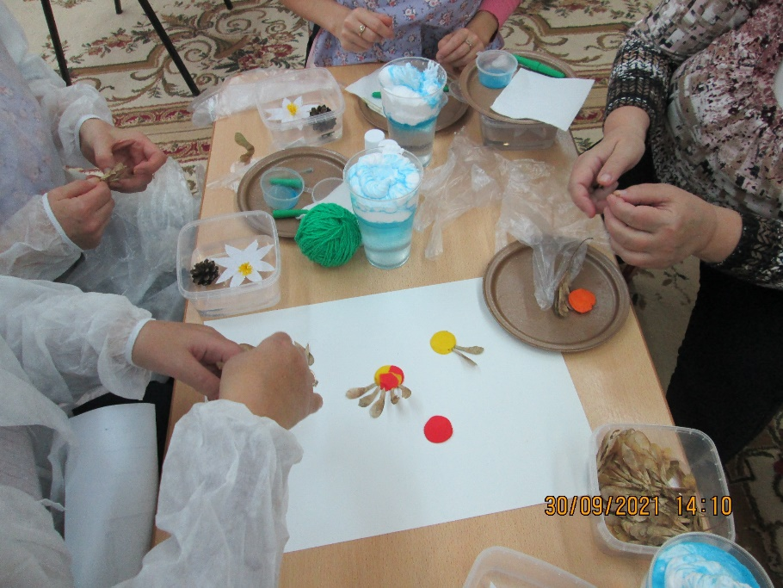
Мы знаем какую роль, играет экспериментирование в развитии дошкольника:
- опыты и эксперименты способствуют формированию у детей познавательного интереса
- развитию наблюдательности, мыслительной деятельности
- творческих способностей, ребенок учится анализировать, делать выводы, устанавливать причинно0следственные связи- расширение кругозора и т.д.

Сегодня я вам хочу показать в форме сказки некоторые виды экспериментирования.
Отправляемся в сказку:
Девочка смешная
Шкода, Мишку достает
Только он ей все прощает,
От досады чуть не ревет.
Вы узнали кто это? (Маша)
Однажды Маше очень захотелось попутешествовать и отправилась она в путь….
Шла Маша , шла и … увидела озеро (у каждого на столе коробочка с водой и цветок из бумаги). На пруду большой цветок
с желтой серцевинкой (с длинными лепестками)
На воде растет, цветет
Белая кувшинка.
Ей было очень интересно. Она стала их разглядывать (опускаем цветы в воду). О, Чудо! Цветы раскрыли свои лепестки.
Вывод: бумага намокла, стала тяжелой лепестки раскрылись.
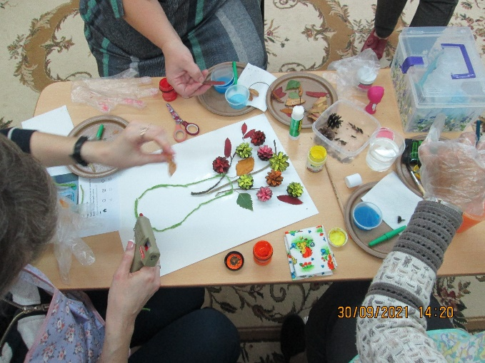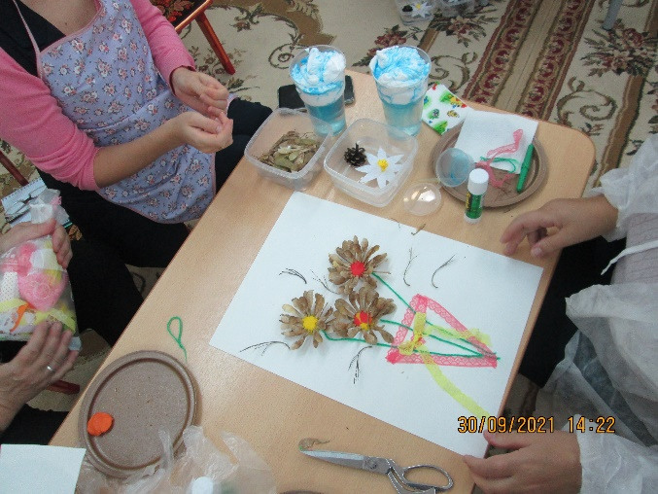
Отправилась Маша дальше, зашла в лес сосновый, а там шишек много и набрала она их целые карманы. Тем временем подул сильный ветер и пошел дождь. Когда она шишки собирала, они были раскрыты. А пока шла до дома они закрылись. (шишки опускаем в емкость с водой).
Вывод: шишки в воде закрываются, а если высушить открываются.
Опыт: у каждого стакан наполовину наполненый водой,в отдельной емкости синяя вода и пипетка ,выдавливаем пену для бритья в стакан с водой и уз пипетки капаем синюю воду, вода проходит через пену).
Вывод: вода в туче накапливается и затем проливается – дождь.
Принесла Маша домой шишки, высушила их и решила сделать подарок.
Резделимся на 2 группы:
Первая делает на листе форматом А3 вазу из ниток и букет цветов путем раскрашивания шишек и приклеивания их на лист.
Вторая делает букет цветов используя пластилин и семена ясеня и клена, нитки для вязания, клей, листья деревьев также на формате А3.

